Město Dobruška
se sídlem nám. F. L. Věka 11, 518 01 Dobruška
IČ: 00274879, DIČ: CZ00274879
zastoupené Ing. Petrem Lžíčařem, starostou
bankovní spojení: Komerční banka, a. s., č. ú.: 19-1721571/0100

jako pronajímatel, na straně jedné
(dále jen „pronajímatel“)

a

SK Dobruška, z. s.
se sídlem Mělčanská 118, 518 01 Dobruška
IČ: 42885060
zastoupené Ivanem Koláčným, předsedou
bankovní spojení: XXXXX
tel.: XXXXX
email: XXXXX

jako nájemce, na straně druhé
(dále jen „nájemce“)

uzavřeli níže uvedeného roku, měsíce a dne tuto

nájemní smlouvu:

Článek 1
Předmět smlouvy

1. Pronajímatel je vlastníkem nemovitých věcí v areálu Městského stadionu Václava Šperla v Mělčanské ulici v Dobrušce (dále jen „Městský stadion“).

2. Pronajímatel přenechává touto smlouvou nájemci za podmínek stanovených v dalších ustanoveních této smlouvy do užívání část areálu Městského stadionu, a to části pozemků parc. č. 2251/1 a 2251/3 v obci a k. ú. Dobruška zapsaných na LV č. 10001 vedeném Katastrálním úřadem pro Královéhradecký kraj, Katastrálním pracovištěm Rychnov na Kněžnou vyznačené v zákresu, který tvoří jako její příloha č. 1 nedílnou součást této smlouvy, včetně na nich vybudovaných sportovišť (travnaté fotbalové hřiště, atletický ovál a další atletické sektory), která jsou jejich součástí (dále jen „předmět nájmu").

3. Nájemce přijímá předmět nájmu k užívání za níže sjednaných podmínek a zavazuje se hradit pronajímateli sjednané nájemné.

Článek 2
Doba nájmu

1. Nájem se sjednává na dobu určitou, a to ode dne účinnosti této smlouvy do 31. 12. 2030.

2. Před uplynutím sjednané doby nájmu může být nájem ukončen písemnou dohodou smluvních stran či písemnou výpovědí podanou některou ze smluvních stran. Výpovědní doba činí 6 měsíců a počíná běžet prvním dnem kalendářního měsíce následujícího po doručení výpovědi druhé smluvní straně.

3. Pronajímatel je oprávněn před uplynutím sjednané doby nájem vypovědět z těchto důvodů:
a) nájemce je v prodlení s úhradou nájemného déle než 30 dnů;
b) nájemce opakovaně porušil své povinnosti stanovené touto smlouvou;
c) pronajímatel v souladu s Článkem 5 této smlouvy odvolal souhlas s realizací tam uvedeného projektu nájemce.

4. Pronajímatel je dále oprávněn před uplynutím sjednané doby nájem vypovědět v těchto případech:

a) v případě, že nájemce nejpozději do 31. 12. 2018 nezíská od Ministerstva školství, mládeže a tělovýchovy (MŠMT) dotaci z Podprogramu 133D 531 Podpora materiálně technické základny sportu - ÚSC, SK a TJ (dále jen "Program") na svůj projekt uvedený v Článku 5 této smlouvy (dále jen "Projekt"), tj. nebude-li v této době MŠMT vydáno rozhodnutí o poskytnutí dotace nájemci na Projekt;

b) v případě, že pronajímatel nezahájí realizaci Projektu ani do 12 měsíců od získání dotace z Programu.

5. Nájemce je oprávněn nájem vypovědět bez udání důvodu, není však oprávněn tak učinit před uplynutím záruční doby sjednané nájemcem na práce realizované v rámci Projektu.

Článek 3
Nájemné, platební podmínky

1. Za užívání předmětu nájmu je nájemce povinen hradit pronajímateli nájemné určené dohodou ve výši 3.632 Kč ročně.

2. Roční nájemné za užívání předmětu nájmu uhradí nájemce vždy nejpozději do 30. ledna příslušného kalendářního roku na účet pronajímatele nebo v hotovosti do pokladny Městského úřadu Dobruška. V případě platby na bankovní účet pronajímatele nájemce uvede k identifikaci platby variabilní symbol XXXXX.

3. Vzhledem k tomu, že nájemce užíval část předmětu nájmu na základě nájemní smlouvy uvedené v odst. 5 Článku 6 této smlouvy již před uzavřením této smlouvy a uhradil již nájemné za užívání této části předmětu nájmu na rok 2018 ve výši 1.923 Kč, uhradí po uzavření této smlouvy pronajímateli na rok 2018 ještě poměrnou část z částky 1.709 Kč (určené rozdílem mezi sjednaným ročním nájemným dle odst. 1 a nájemcem již zaplaceným nájemným), která připadá na dobu trvání nájmu dle této smlouvy v roce 2018. Tuto částku nájemce uhradí pronajímateli nejpozději do 30 dnů od uzavření této smlouvy, a to způsobem uvedeným v odst. 2 tohoto článku smlouvy.

Článek 4
Účel a podmínky nájmu

1. Účelem nájmu podle této smlouvy je užívání předmětu nájmu pro tělovýchovnou a sportovní činnost nájemce.

2. Nájemce je povinen dodržovat při užívání předmětu nájmu bezpečnostní, protipožární a ostatní právní předpisy.

3. Nájemce je povinen při užívání předmětu nájmu dodržovat Návštěvní a provozní řád Městského stadionu Václava Šperla v Dobrušce a plnit z něj plynoucí povinnosti vztahující se k užívání předmětu nájmu nájemcem.

4. Nájemce není oprávněn provádět na předmětu nájmu žádné stavební úpravy ani jiné změny bez předchozího písemného souhlasu pronajímatele.

5. Předmět nájmu ve stavu způsobilém k sjednanému účelu užívání udržuje svým nákladem nájemce. Za tím účelem je povinen provádět svým nákladem veškeré opravy a údržbu předmětu nájmu.

6. Nájemce není oprávněn přenechat předmět nájmu do podnájmu či jiného užívání dalším osobám bez předchozího písemného souhlasu pronajímatele. Souhlas pronajímatele není třeba k užívání předmětu nájmu školskými organizacemi dle odst. 7 tohoto článku smlouvy.

7. Nájemce je povinen v době, kdy nevyužívá předmět nájmu ke své činnosti, umožnit jeho bezplatné užívání školským organizacím se sídlem na území města Dobrušky, a to v jimi požadovaném termínu oznámeném nájemci nejméně 3 dny předem.

Článek 5
Změna předmětu nájmu

1. Pronajímatel uzavřením této smlouvy souhlasí ve smyslu ust. § 2220 odst. 1 zák. č. 89/2012 Sb., občanský zákoník, v platném znění, s tím, aby nájemce realizoval svým nákladem na předmětu nájmu projekt „REKO AS“, jehož realizací dojde ke změně pronajatých částí pozemků, resp. sportovišť, jež jsou jejich součástí.

2. Předmětem Projektu je rekonstrukce atletického běžeckého oválu, dalších atletických sektorů a travnatého fotbalového hřiště v rozsahu a provedení dle projektové dokumentace pro provádění stavby „Rekonstrukce atletického stadionu“ vypracované společností DEALS MANAGEMENT, a. s., IČ 03493385, datum: květen 2017 (dále jen „Projektová dokumentace“). Projektovou dokumentaci má pronajímatel ke dni uzavření této smlouvy k dispozici a je s ní seznámen.

3. K jakýmkoliv změnám rozsahu Projektu a v něm obsažených řešení je nájemce povinen si předem vyžádat souhlas pronajímatele. Veškeré bez tohoto souhlasu provedené změny je nájemce povinen odstranit.

4. Nájemce je oprávněn realizovat Projekt pouze v případě, že na jeho realizaci obdrží dotaci z Programu.

5. Při realizaci stavby, která je předmětem Projektu (dále jen „stavba“), je nájemce povinen:

- obstarat si veškerá správní rozhodnutí vyžadovaná pro realizaci stavby platnými právními předpisy;
- zajistit si vyjádření správců inženýrských sítí, zajistit vytyčení všech inženýrských sítí a zajistit jejich ochranu a splnění podmínek jejich správců po celou dobu realizace projektu;
- realizovat stavbu v souladu s odst. 2 tohoto článku smlouvy a v souladu s podmínkami uvedenými v této smlouvě a dalšími případnými podmínkami a změnami dohodnutými nájemcem a pronajímatelem, resp. odsouhlasenými pronajímatelem;
- zajistit, aby stavba byla realizována v souladu s obecně závaznými právními předpisy, technickými normami a návody a pracovními postupy předepsanými výrobci použitých materiálů;
- po provedení stavby uvést veškeré ostatní stavbou dotčené pozemky do původního stavu;
- při provádění stavby zajistit dodržování všech obecně závazných bezpečnostních, protipožárních a hygienických předpisů a předpisů na úseku ochrany životního prostředí;
- zajistit po zahájení stavby její plynulé provádění a dokončení;
- stavbu realizovat tak, aby byla dokončena nejpozději do 8 měsíců od jejího zahájení;
- zahájení stavby pronajímateli oznámit nejméně 3 pracovní dny předem;
- sjednat s dodavatelem stavby záruku za jakost všech v rámci stavby provedených prací v délce min. 30 měsíců od dokončení prací s tím, že mezi sjednanými právy ze záruky za jakost musí být alespoň právo na odstranění vad;
- zajistit, aby jakékoliv hlučné práce na stavbě (vč. jakékoliv dopravy stavební techniky v areálu Městského stadionu) nebyly prováděny v těchto termínech, kdy se v areálu Městského stadionu konají sportovní a kulturní akce vylučující provádění těchto činností: 22.-24.6.2018, 30.6.-1.7.2018, 4.7.-6.7.2018, 14.-15.7.2018 a 17.8.-19.8.2018;
- zajistit, aby k přístupu veškeré stavební techniky na staveniště byla užívána pouze přístupová cesta odsouhlasená pronajímatelem;
- zajistit, aby se dodavatel stavby zdržel užívání jakýchkoliv jiných prostor v areálu Městského stadionu mimo předmět nájmu, prostory poskytnuté pronajímatelem nájemci pro účely zřízení staveniště dodavatele a odsouhlasené přístupové cesty ke staveništi;
- zajistit měření odběru el. energie z předaného napojovacího bodu a uhradit pronajímateli cenu za odebranou el. energii na základě jejího písemného vyúčtování pronajímatelem, a to nejpozději do 60 dnů od obdržení vyúčtování pronajímatele;
- oznámit vedoucímu SZMD identifikační údaje všech dodavatelů, jejichž pracovníci se budou pohybovat v areálu Městského stadionu v souvislosti s realizací stavby;
- zajistit, aby dodavatel stavby řádně vyznačil prostory staveniště a zabezpečil je proti vstupu třetích osob a aby alespoň část staveniště určenou pro umístění zařízení staveniště oplotil;
- umožnit pronajímateli vybudování nového osvětlení atletického oválu, tak jak je zakresleno v příloze č. 2 této smlouvy, a za tím účelem ve k tomu vhodné fázi realizace stavby s dostatečným předstihem vyzvat pronajímatele k realizaci osvětlení.

6. Pronajímatel se zavazuje, že nebude mít námitky k návrhům předkládaným nájemcem k případnému projednání dotčeným orgánům a organizacím nebo v rámci případných příslušných správních řízení, a to v případě, že návrhy nájemce budou v souladu s ujednáními této smlouvy, a v případě, že se souhlas pronajímatele nebude v daném případě příčit právním předpisům či dobrým mravům.

7. Pronajímatel souhlasí, aby nájemce v souvislosti s realizací Projektu provedl vlastním nákladem demontáž stávajícího oploceni atletického oválu. Demontáž oplocení je nájemce oprávněn provést pouze v případě, že Projekt bude nájemcem realizován. Demontované kovové části oplocení je nájemce povinen předat pronajímateli. Ostatní části oplocení budou nájemcem uloženy na místě v areálu Městského stadionu určeném vedoucím SZMD.

8. Pronajímatel se zavazuje, že v případě realizace Projektu nájemcem zajistí svým nákladem demontáž stávajících betonových ochozů v předmětu nájmu, a to nejpozději do 1 měsíce poté, co k tomu bude nájemcem vyzván, nejdříve však do 1 měsíce poté, co nájemce v souladu s odst. 7 tohoto článku smlouvy odstraní oplocení atletického oválu alespoň v místě těchto ochozů.

9. Pronajímatel souhlasí, aby k přístupu stavební techniky na staveniště byla užívána cesta vyznačená v zákresu v příloze č. 3 této smlouvy – nájemce je povinen zajistit její uvedení do původního stavu po skončení stavby. Jiné cesty v areálu Městského stadionu nesmí být k pohybu stavební techniky užívány.

10. Pronajímatel se zavazuje, že umožní nájemci, resp. jeho dodavateli stavby, bezplatné užívání části Městského stadionu pro umístění zařízení staveniště po dobu realizace stavby. Toto užívání bude řešeno samostatnou smlouvou uzavřenou mezi pronajímatelem a nájemcem.

11. Pronajímatel se zavazuje umožnit nájemci, resp. jeho dodavateli stavby napojení na rozvod el. energie a její odběr (za úplatu) a bezplatný odběr vody ze studny umístěné na pozemku parc. č. 2254/1 v obci a k. ú. Dobruška při realizaci Projektu.

12. Pronajímatel je oprávněn provádět v průběhu realizace stavby dozor vlastníka předmětu nájmu, je oprávněn kontrolovat provádění stavby realizované v rámci Projektu prostřednictvím svého zástupce a je oprávněn pozastavit průběh přípravy a realizace stavby, pokud nastaly při realizaci takové skutečnosti, které neodpovídají této smlouvě, anebo poškozují zájmy pronajímatele, příp. hrozí-li v důsledku stavby vznik škody třetím osobám. Neodstraní-li nájemce příslušné nedostatky, které vedly k pozastavení stavby, je pronajímatel oprávněn písemně odvolat svůj souhlas s realizací Projektu. V takovém případě je nájemce povinen uvést předmět nájmu do původního stavu, nedohodne-li se s pronajímatelem jinak. V případě odvolání souhlasu nemá nájemce vůči pronajímateli právo na náhradu jakýchkoliv nákladů dosud vynaložených na realizaci Projektu ani na náhradu jakékoliv jiné případné škody.

13. Smluvní strany se dohodly, že nájemcem realizované technické zhodnocení předmětu nájmu bude po dobu trvání nájmu evidovat ve svém účetnictví a odepisovat v souladu se zákonem č. 586/1992 Sb., o daních z příjmů, ve znění pozdějších předpisů, nájemce. Po skončení nájmu nájemce účetně předá zůstatkovou hodnotu zhodnocení pronajímateli.

14. Smluvní strany se dále dohodly, že podpoří-li pronajímatel realizaci Projektu poskytnutím dotace ze svého rozpočtu, nemá nájemce v případě skončení nájmu, bez ohledu na důvod a dobu jeho skončení, právo požadovat po pronajímateli jakoukoliv náhradu za provedené zhodnocení předmětu nájmu.

15. Nájemce je povinen včas a řádně uplatňovat vůči dodavatelům prací na projektu práva z vadného plnění a ze záruky za jakost, a to vždy prioritně právo na odstranění vad, nedohodne-li se s pronajímatelem na uplatnění jiného práva.

16. Nájemce je povinen po skončení stavby předat pronajímateli tyto doklady týkající se realizované stavby: soupis odchylek skutečného provedení stavby od Projektové dokumentace, certifikáty k použitým materiálům, výsledky předepsaných zkoušek.

Článek 6
Závěrečná ustanovení

1. Tato smlouva nabývá platnosti dnem jejího podpisu oběma smluvními stranami. Účinnosti smlouva nabývá dnem jejího uveřejnění v registru smluv dle zákona č. 340/2015 Sb., o zvláštních podmínkách účinnosti některých smluv, uveřejňování těchto smluv a o registru smluv (zákon o registru smluv).

2. Smluvní strany souhlasí s uveřejněním této smlouvy v registru smluv dle zákona č. 340/2015 Sb., o zvláštních podmínkách účinnosti některých smluv, uveřejňování těchto smluv a o registru smluv (zákon o registru smluv) a dohodly se, že smlouvu v registru smluv uveřejní pronajímatel.

3. Tato smlouva je sepsána ve 4 vyhotoveních, z nichž každá ze smluvních stran obdrží po dvou.

4. Smluvní strany prohlašují, že tuto smlouvu přečetly, že jeho obsahu rozumí a že jej uzavírají ze své pravé a svobodné vůle, nikoliv v tísni a za nápadně nevýhodných podmínek.

5. Tato smlouva dnem nabytí účinnosti ruší a nahrazuje Nájemní smlouvu uzavřenou pronajímatelem a nájemcem dne 28. 11. 2016.

6. Nedílnou součástí této smlouvy jsou tyto její přílohy:

Příloha č. 1- Zákres předmětu nájmu

Příloha č. 2 - Zákres nového osvětlení

Příloha č. 3 - Zákres přístupové cesty na staveniště

7. Záměr pronájmu předmětu nájmu byl zveřejněn na Úřední desce Městského úřadu Dobruška od 23. 2. 2018 do 12. 3. 2018. Uzavření této smlouvy schválila Rada města Dobrušky na své schůzi konané dne 21. 3. 2018.

V Dobrušce dne 21.03.2018

Za pronajímatele: Za nájemce:

.................................................................. ..................................................................
Ing. Petr Lžíčař, starosta Ivan Koláčný, předseda

Příloha č. 1:

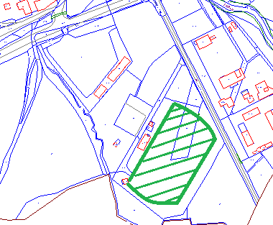

Příloha č. 2:

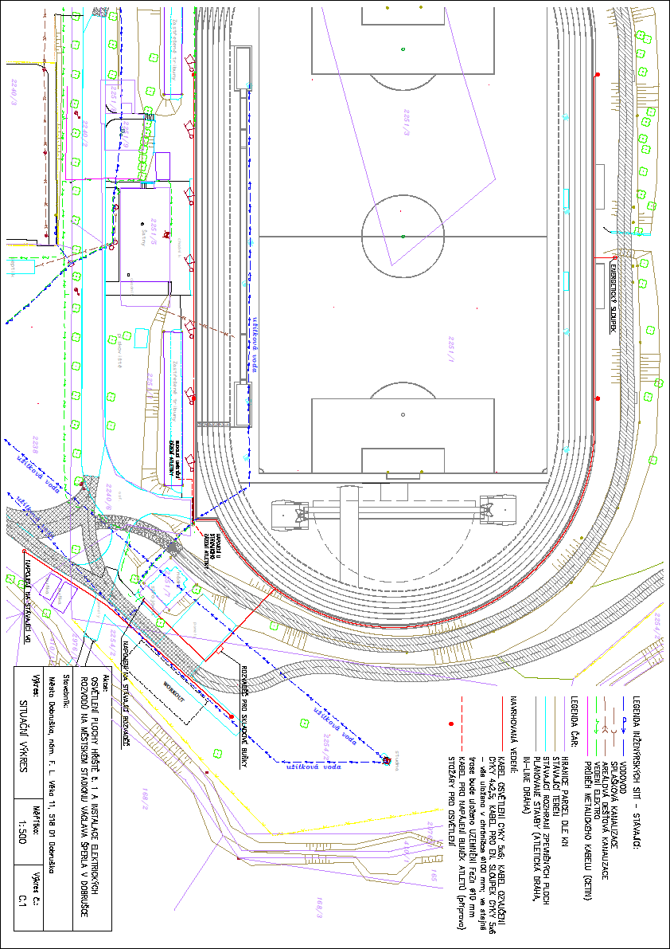

Příloha č. 3:

